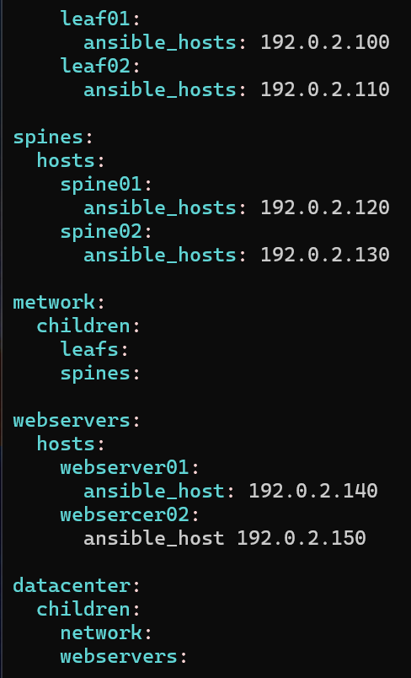
Chapter 1 - Inventory
• 가상 환경 생성 (폴더 이름 vven)
- virtualenv vven
• 가상 환경 안으로 들어가기 (활성화)
- source vven/bin/activate
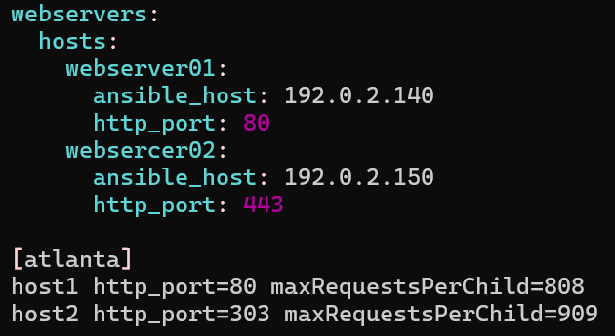
- 위에는 yaml 파일
- 밑에는 ini 파일

<Inventory parameter>
• ansible_host ▶ hostname or IP address of the target host
• ansible_connetion ▶ the connection type ex) ssh, winrm, localhost, docker
• ansible_port ▶ ssh port unmber ex) 22
• ansible_user ▶ By default, it uses the current user ex) By EC2 ▶ ec2_user

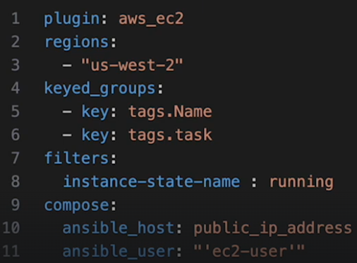
<Inventory File>
• default ▶ /etc/ansible/hosts
• -I of -inventory ▶ ex) ansible-playbook get_logs.yml -i staging
-i production
• Dynamic Inventory ▶ 실시간으로 서버 목록을 API나 스크립트로 가져와서 앤서블이 관리하는 방식 (Plugin)

• ansible config file: 앤서블의 기본 동작과 옵션을 정의하는 파일
- default ▶ /etc/ansible/ansible.cfg
ansible-config init --disabled > ansible.cfg
▶ ansible 설정 파일을 새로 만들 때 사용하는 명령어

<YAML>
• 사람이 읽을 수 있는 파일
YAML Syntax ▶ 키: 값, 밑에 값을 person이라는 딕셔너리{}로 묶음
* Dash (-) ▶ list items

name: John ▶ string
age: 35 ▶ number
isMarried: true ▶ boolean

favoriteFoods: ▶ list
- pizza
-Tacos
-Sushi
birthdate: 1987-05-12 ▶ date

<Modules>
▶ yum – 설치, 업그레이드 및 삭제
▶ apt – 데비안, 우분투 베이스 설치, 업그레이드 및 삭제
- name: Install package
yum:
name: package_name
state: present
become: true

- name: Install package
apt:
name: package_name
state: present
become: true
▶ copy – 파일 및 디렉터리 복사, src는 앤서블 실행 머신, dest는 remote에 있는 호스트
▶ file – 파일 및 디렉터리를 생성, 삭제 및 수정
- name: Copy file
copy:
src: /path/to/cource/file
dest: /path/to/destintation/file

- name: Create directory
file:
path: /path/to/directory
state: directory
become: true
▶ command – 전용 모듈이 없을 때, 아주 단순한 명령 실행
• chdir
• creates
- name: basic command
hosts: localhost
tasks:
- name: Excure command 'date'
command: date

- name: Show hosts file
command: cat hosts chdir=/etc ▶ 명령어 사용 전에 etc로 들어감

-name: Create folder if it does not exists
command: mkdir /tmp/hello creates=/tmp/hello ▶ 만약 이게 존재한다면 명령어를 실행하지 않는다 (=mkdir -p)

<Playbook>
ansible-playbook basic-command.yml -v ▶ ansible-playbook 플레이북을 실행/ .yml실행할 파일/ -v는 과정 및 결과 상세 출력
--limit (-l) ▶실행 대상 호스트를 하나로 아님 그룹으로 제한
--inventory (-i) ▶ 사용할 인벤토리 파일 지정
--verbose (-v) ▶ 실행 로그를 상세하게 출력 (왜 changed 됐는지 알고 싶을 때)
--check (-c)▶ 실제 변경 없이 뭐를 수행할지 보여줌
--tags (-t)▶ 지정한 tag가 달린 task만 실행
--skip-tags ▶ 지정한 tag는 빼고 실행
--extra-vars (-e)▶ 플레이북에 변수를 외부에서 주입

▶ service
name: 이름
state: started (멱등성)
enabled: true
▶ lineinfile 파일 안의 특정 줄을 관리할 때
path: /tmp/hello/world
line: ‘today’
insertafter: ‘helloworld’

<Variable> - {{}} 사용
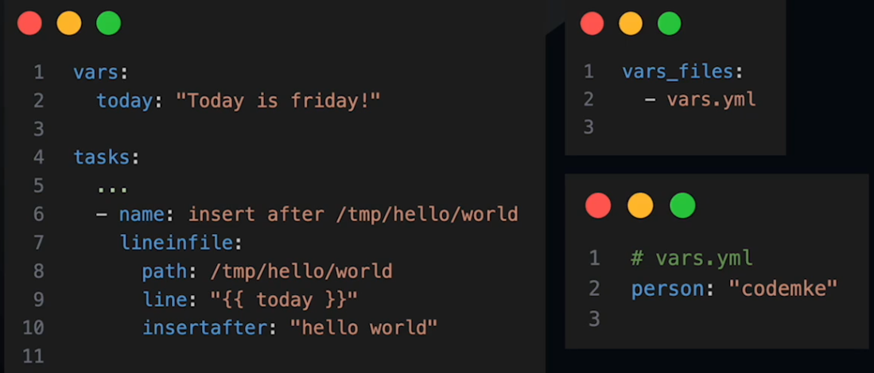
• 플레이북 안에서 직접 정의한 변수 ▶ vars: 안에 string 변수
▶ tasks – 실제로 실행되는 작업들
▶ Insertafter - 파일 내용 중 "hello world"라는 문자열이 있는 라인 바로 다음 줄에 Today is Friday! 삽입
• vars_files ▶ 외부 변수 파일 불러오기
• vars.yml ▶ 변수 파일 내용 ▶ line: “Hello {{ person }}”

<Condition> - 조건문
• when
When 조건이 true면 그 해당 모듈을 실행해라
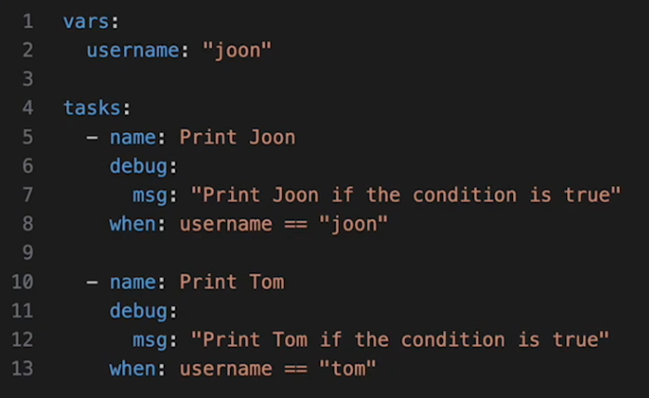

• failed_when ▶ 이 조건이 true면 태스크 실패 처리
- Stat 묘듈은 path(확인할 파일/디렉터리) register(묘듈의 결과를 변수에 저장)
- 파일이 없으면 failed_when 때문에 fail하라
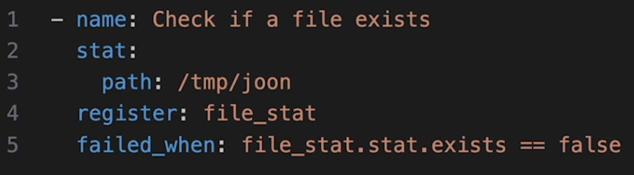
• changed_when ▶ 이 조건이 true면 태스크를 변경됨으로 표시
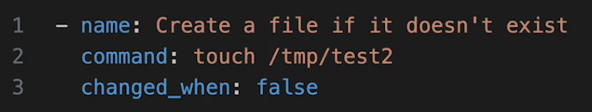
• block with when ▶ when 조건문이 ture인 경우, 블록 안 모든 태스크에 조건 적용
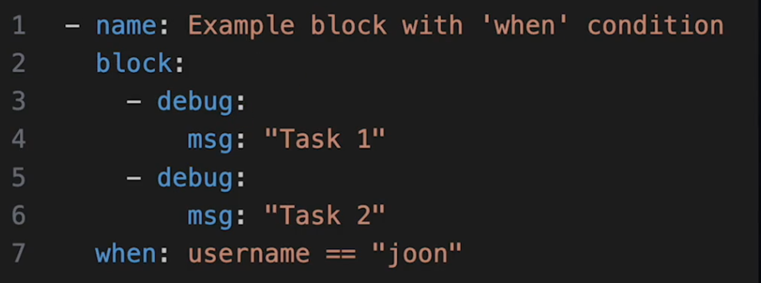

<Loop> - 반복문 ()
*debug 묘듈은 플레이북 실행 중 변수 값이나 메시지를 출력
• loop ▶리스트
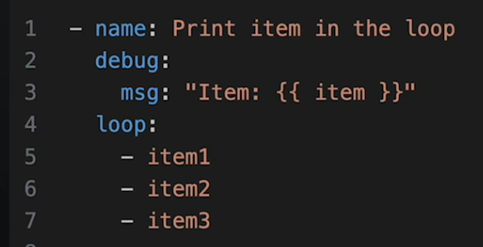
• with_items(deprecated, old version of ansible)
• with_dict ▶ 키:값 (딕셔너리)
